ТЕХНИЧЕСКОЕ ЗАДАНИЕ НА ПРИОБРЕТЕНИЕ СТРЕМЯНКИ
№ | Наименование и описание предмета закупки | Цена за ед. | Общая стоимость
1 | Стремянка металлическая  Основные характеристики  Тип: стремянка  Количество ступеней: 6  Конструкция  Материал каркаса: сталь  Материал ступеней: алюминий  Высота изделия: 197 см  Ширина изделия: 49 см  Вес: 6.7 кг  Эксплуатационные характеристики  Максимальная рабочая высота: 326 см  Максимальная нагрузка: 150 кг  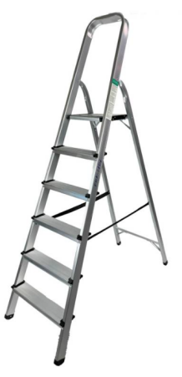
 | Итого стоимость с учетом налогов и сборов КР

Примечание: при оценке предложения на предмет соответствия требованиям Банка необходимо предоставить образец предлагаемой стремянки

